المحاضرة (10) – تابع نظريات قياس التكاليف وتحميلها على عناصر الانتاج
مثال (1) فيما يلي البيانات المستخرجة من سجلات احدى المنشآت الصناعية خلال العام المنتهي في 30 /12/ 1428 (الارقام بالألف ريال)
- تكاليف الخامات : 250 خامات انتاجية (85 % مباشر – 10 % غير مباشر متغيرة - 5% غير مباشرة ثابتة )
- 120 خامات غير انتاجية (90 % متغير – 10 % ثابتة)
2. تكاليف الاجور : 200 اجور انتاجية ( 60% مباشر – 30 %غير مباشرة متغيرة – 10% غير ثابتة )
- 180 اجور ومرتبات غير انتاجية (60 % متغير ة – 40 % ثابتة )
3.. تكاليف الخدمات : 50 خدمات انتاجية (60 % غير مباشرة متغيرة – 40 %غير مباشرة ثابتة )
- 100 خدمات غير انتاجية (40 % متغيرة – 60% ثابتة)
- لا يوجد مخزون إنتاج تحت التشغيل سواء في أول أو آخر الفترة
- لا يوجد مخزون إنتاج تام اول الفترة
- الوحدات المنتجة خلال الفترة 50 الف طن كمية مخزون الانتاج تام اخر الفترة 10 الف طن
- ايردات المبيعات 900
يتم اتباع مدخل التكاليف المستغلة عند تحديد تكلفة المنتجات أن نسبة الطاقة المستغلة خلال عام 1428 هي 80% من الطاقة المتاحة للمنشأة خلال العام ومقدارها 62500 وحدة
المطلوب :
1- إعداد قائمة التكاليف الصناعية للوحدات المباعة طبقا لمدخل التكاليف المستغلة
2- إعداد قائمة الدخل طبقا لمدخل التكاليف المستغلة عن عام 1428 هـ

- قائمة التكاليف طبقا لمدخل التكاليف المستغلة :
- 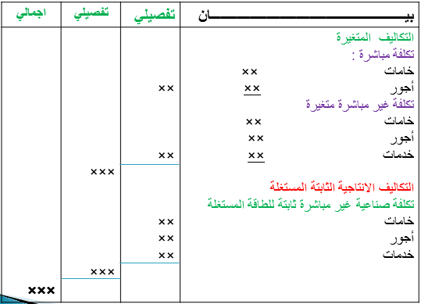

- قائمة التكاليف طبقا لمدخل التكاليف المستغلة :
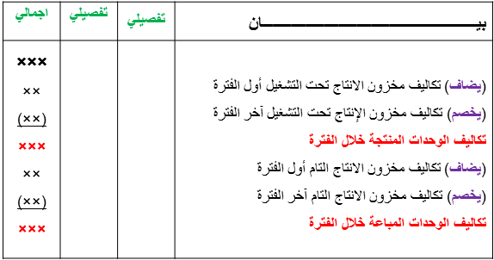
قائمة الدخل طبقا لمدخل التكاليف المستغلة : 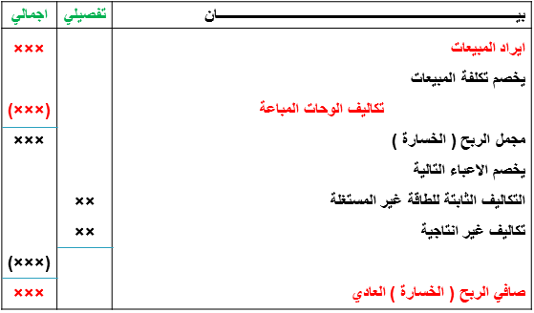
قائمة التكاليف طبقا لمدخل التكاليف المستغلة ( الارقام بالمليون ) :
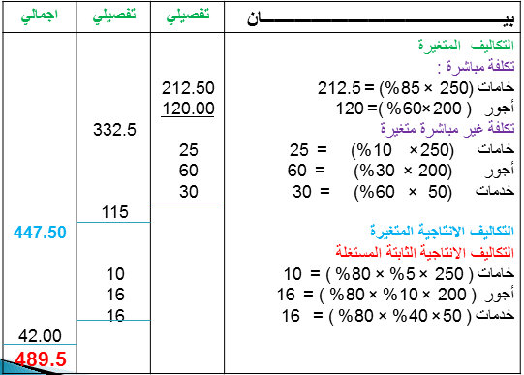
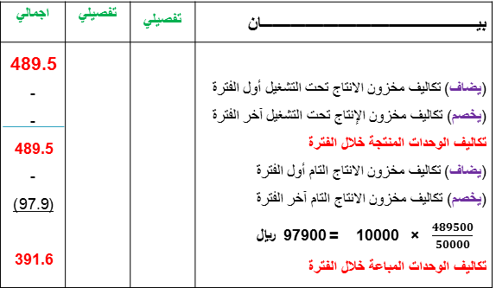
- قائمة الدخل عن عام 1428 طبقا لمدخل التكاليف المستغلة ( الارقام بالألف ريال ) :
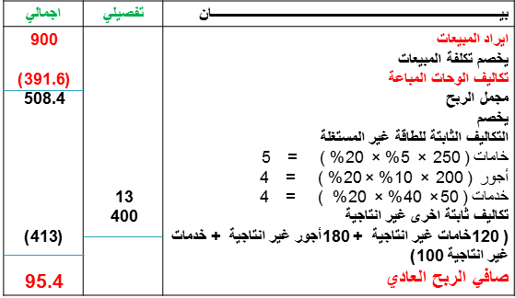
- من خلال استعراض قوائم التكاليف والدخل المعدة يلاحظ أن صافي الربح العادي وتكلفة مخزون الانتاج التام آخر الفترة قد اختلفتا نتيجة لاختلاف مداخل تحميل التكاليف ( الكلية / المتغيرة / المستغلة ) ويمكن توضيح ذلك من خلال الجدول التالي :
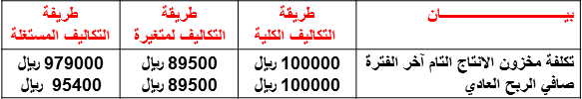
مثال (2) فيما يلي البيانات المستخرجة من أحد المنشآت الصناعية :
- الطاقة المتحة 30000 وحدة
- تكلفة الخامات المباشرة 4.5 ريال للوحدة
- تكاليف صناعية غير مباشرة متغيرة 2.5 ريال للوحدة
- مصاريف بيعية متغيرة 1.5 ريال للوحدة مصاريف بيعية واداراية ثابتة 40000
- عدد الوحدات المنتجة والمباعة 24000 ريال للوحدة
- سعر بيع الوحدة 18 ريال للوحدة
- تكلفة الاجور المباشرة 2.5 ريال للوحدة
- تكاليف صناعية غير مباشرة ثابتة 60000 ريال للوحدة
- المطلوب : باستخدام طرق تحميل التكاليف على عناصر الانتاج :
- 1- إعداد قائمة التكاليف الصناعية للوحدات المباعة خلال عام 1434
- 2 - إعداد قائمة الدخل عن عام 1434
قائمة التكاليف طبقا لطريقة التكاليف الاجمالية :
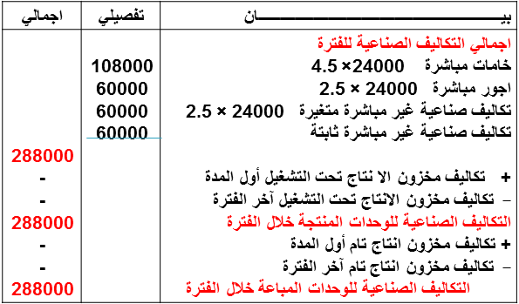
قائمة الدخل عن عام 1434 طبقا للطريقة الاجمالية :
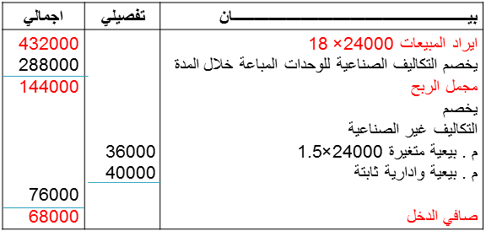
- قائمة التكاليف طبقا لطريقة التكاليف المتغيرة :
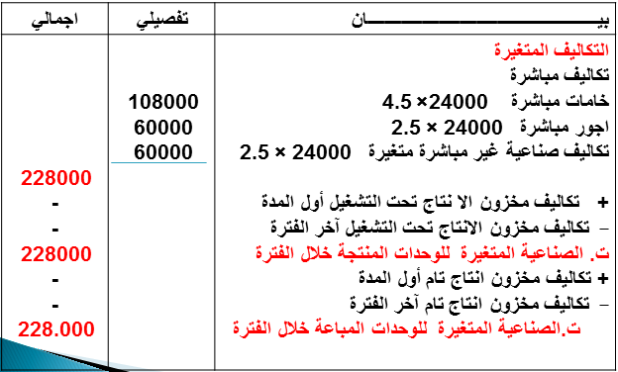
- قائمة الدخل عن عام 1434 طبقا للطريقة المتغيرة :
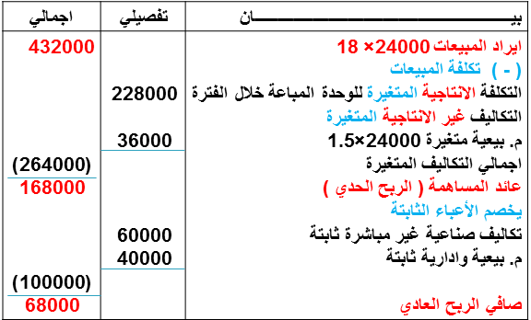
- -قائمة التكاليف طبقا لطريقة التكاليف المستغلة:
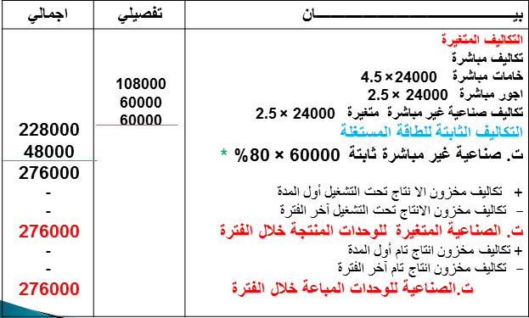

قائمة الدخل عن عام 1434 طبقا للطريقة المستغلة :
